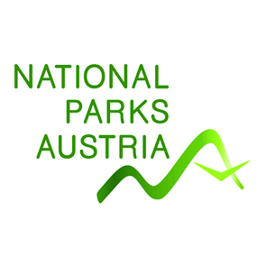
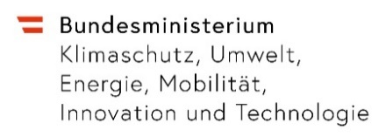

PRESSEAUSSENDUNG - EINE INFORMATION DES NATIONALPARKS THAYATAL

Gemeinsam Brücken in die Zukunft bauen…
Der Nationalpark Thayatal präsentiert das Besucherprogramm 2023 mit zahlreichen grenzüberschreitenden Angeboten

(Hardegg, 14. März 2023) Der Nationalpark Thayatal startet mit einem vielfältigen Veranstaltungs-Programm in die Wandersaison 2023. Zum Auftakt wird am Palmsonntag die neu errichtete Hängebrücke bei der Einsiedlerwiese eröffnet. Aus diesem Anlass hat der Nationalpark Thayatal heuer die grenzüberschreitende Zusammenarbeit zum Schwerpunkt des neuen Besucherprogramms gewählt.

Früher trennte ein Stacheldraht die beiden Länder Österreich und Tschechien. Heute ist die Teilung Europas Geschichte und es gibt zahlreiche grenzüberschreitende Initiativen und Freundschaften sowie berufliche Kontakte über die Grenze hinweg. Doch Sprach-Barrieren und kulturelle Unterschiede sind nach wir vor ein Thema und manche „Grenzen in den Köpfen“ gilt es ebenfalls noch abzubauen.

Landeshauptfrau Stellvertreter und Naturschutzlandesrat Stephan Pernkopf betrachtet den grenzüberschreitenden Nationalpark nicht nur als ein gemeinsames Naturschutzprojekt Österreichs und Tschechiens, sondern auch als Brückenschlag zwischen den Menschen dies- und jenseits der Staatsgrenze: „Die grenzüberschreitende Zusammenarbeit ist ein gemeinsames Ziel der beiden Nationalparkverwaltungen, der Bevölkerung und der Region beiderseits der Grenze. Seit mehr als 20 Jahren kennt der Naturschutz hier keine Grenzen. Wo einst eine tote Grenze zu Resignation und Abwanderung führte, hat der Naturtourismus zu einem neuen Aufblühen der Region beigetragen.“

Nationalpark-Direktor Christian Übl freut sich, dass ein lang ersehntes Projekt nun endlich umgesetzt werden konnte: „Die neue Hängebrücke bei der Einsiedlerwiese ist ein weiteres, nach außen hin sichtbares Symbol der Verbundenheit. Wir laden alle Freunde des grenzüberschreitenden Schutzgebiets zur Eröffnung der Hängebrücke am Palmsonntag um 14.00 Uhr nach Hardegg ein. Dazu wird heuer im Sommer auch eine Fotoausstellung zum Thema `Brücke´ die vielfältigen Aspekte der Begegnung und des Überschreitens von Grenzen thematisieren.“

Claudia Waitzbauer, Leiterin des Fachbereichs Bildung im Nationalpark Thayatal verweist auf eine Vielzahl an verschiedenen Veranstaltungen passend zum Jahresthema: „Menschen beider Länder begegnen einander bei einem grenzüberschreitenden Kindercamp und bei einem bunten Familiennachmittag auf der Hardegger Brücke oder genießen beim „Permanent breakfast“ kulinarische Schmankerl beider Länder. Darüber hinaus demonstrieren heuer zahlreiche Musikveranstaltungen an der Thaya und im Nationalparkwald, dass Musik über Grenzen hinweg verbindet.“

Das Gebiet jenseits der Grenze ist vielen noch nicht so vertraut wie der österreichische Teil des Nationalparks. Heuer führen drei Wanderungen in den westlichen und östlichen Teil des grenzüberschreitenden Schutzgebietes, zusätzlich ermöglicht eine Radtour auf der ehemaligen Trasse des Eisernen Vorhanges eine Erkundung des tschechischen Nationalparks. Über allem steht natürlich das Erleben eines einzigartigen Naturraumes, dem „Green Canyon“ Österreichs und Tschechiens.

Das Besucherprogramm 2023 ist online verfügbar oder liegt als Broschüre im Nationalparkhaus Hardegg auf und kann bei Anfrage auch zugeschickt werden: www.np-thayatal.at

Fotos:
01_Hängebrücke über die Thaya (Bildrechte Nationalpark Thayatal, Claudia Ebner)
02_Radtour am ehemaligen Eisernen Vorhang (Bildrechte Nationalpark, Christian Übl)
03_Besuchergruppe mit Nationalpark Ranger (Bildrechte Nationalpark Thayatal, Astrid Bartl)
04_Wanderparadies Nationalpark Thayatal, Umlaufberg (Bildrechte Waldviertel Tourismus, www.ishootpeople.at)
05_Veranstaltungsprogramm 2023

Rückfragenhinweis:
Claudia Waitzbauer, Nationalpark Thayatal, 2082 Hardegg, office@np-thayatal.at, 02949/7005,
www.np-thayatal.at

